**临床工作数据提取系统使用说明**

为满足不同用户使用需求，临床工作数据提取系统分为机构版及平台版，分别可支持医疗机构及各省级用户使用。

一、软硬件配置要求

（一）平台版配置要求

为满足省级用户批量处理数据的要求，保证处理速度，需配备一台服务器，配置不低于：CPU 2*16核，内存256G，硬盘1T。服务器推荐操作系统是 win10 64位 ,Windows10专业版2004，操作系统内部版本是19041及以上,Windows10企业版，操作系统内部版本是18363及以上。

（二）机构版配置要求

机构用户需配备一台专用计算机，配置不低于：CPU2核，内存16G，硬盘500G。

以上配置均为保证系统运行的最低配置，硬件配置将决定数据处理的效率，配置越高效率也越高。

二、机构版操作说明

（一）程序部署

1.右键解压压缩包

压缩包：临床工作数据提取系统（机构版）_2023_XX_XX_XX_XX_XX.zip

2.双击打开解压后的程序包



3.双击exe文件安装程序



4.安装完成后即显示如下页面

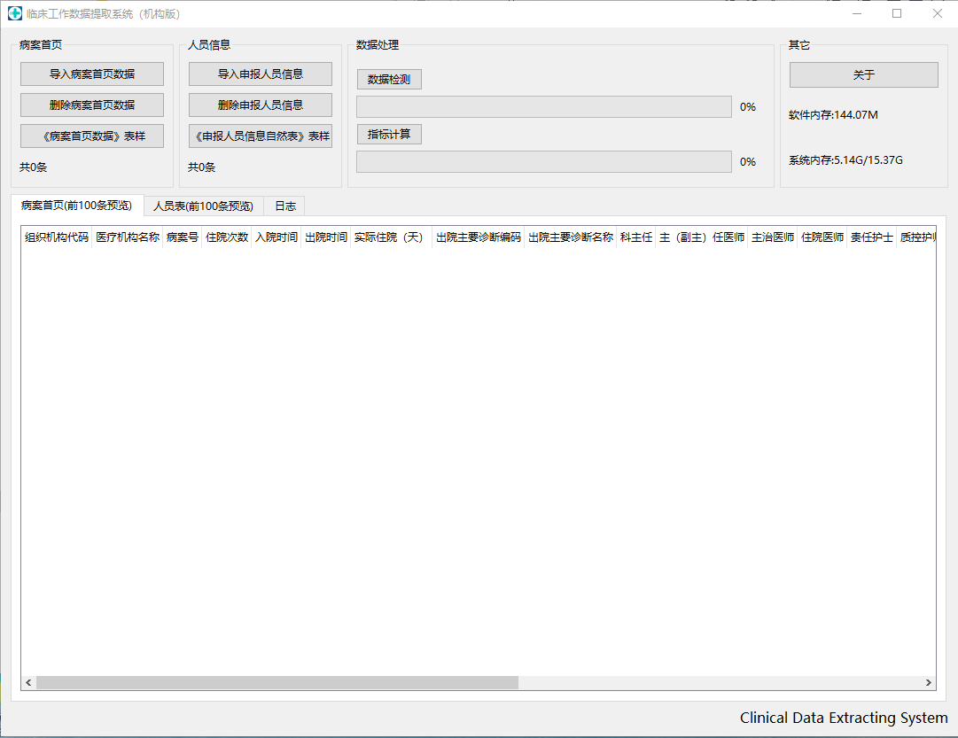

（二）使用方法

1.查看表样

点击打开此处的表样，可以查看系统支持的数据格式和基本内容。

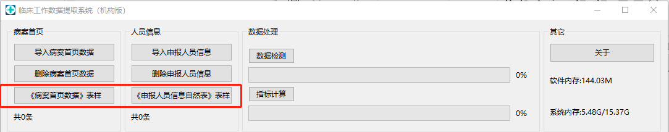

如需保存使用表样，可点击excel左上方“文件—>另存为”保存至本地。

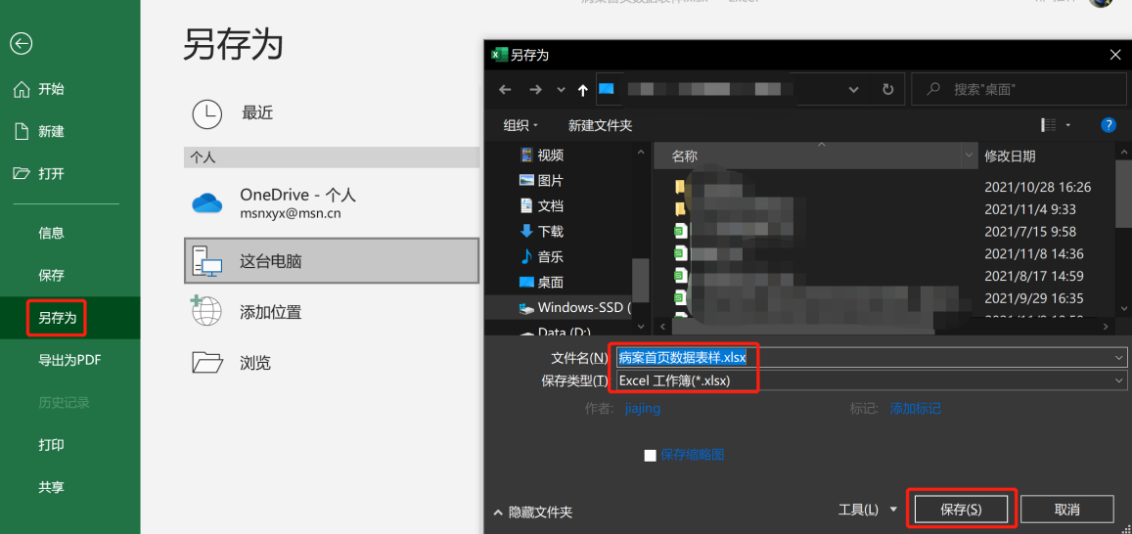

2.导入数据

（1）导入病案首页数据

点击按钮，选择要导入的文件，打开。

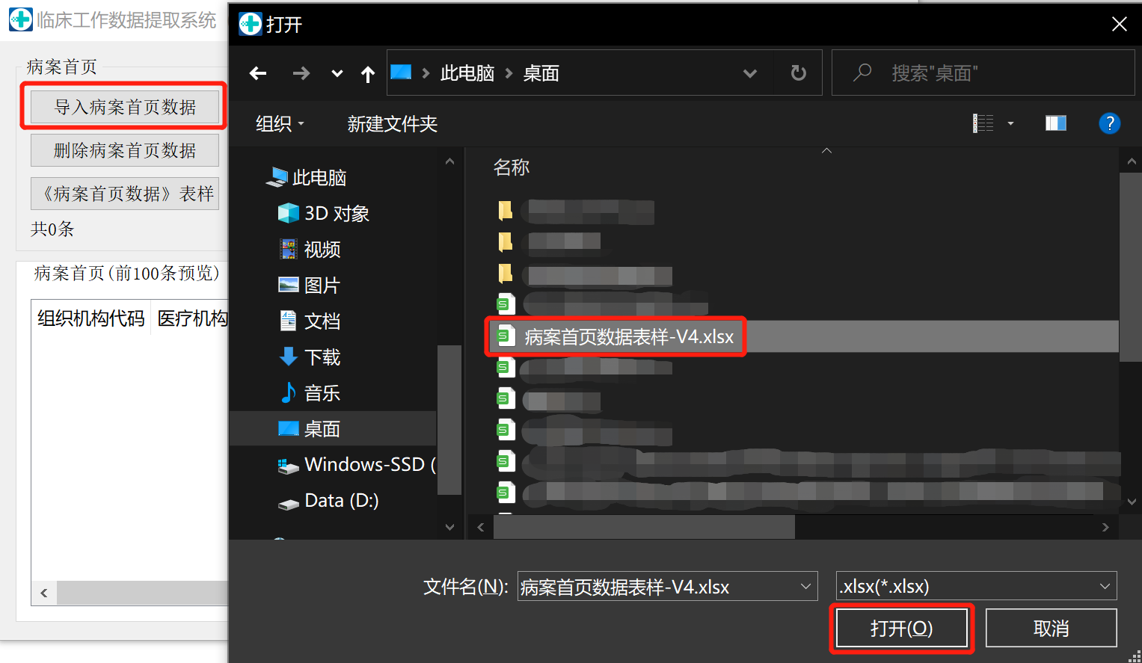

导入完成后页面会弹窗提示已导入的条数。

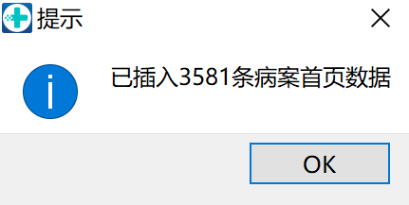

此处可预览已导入数据的前100条。

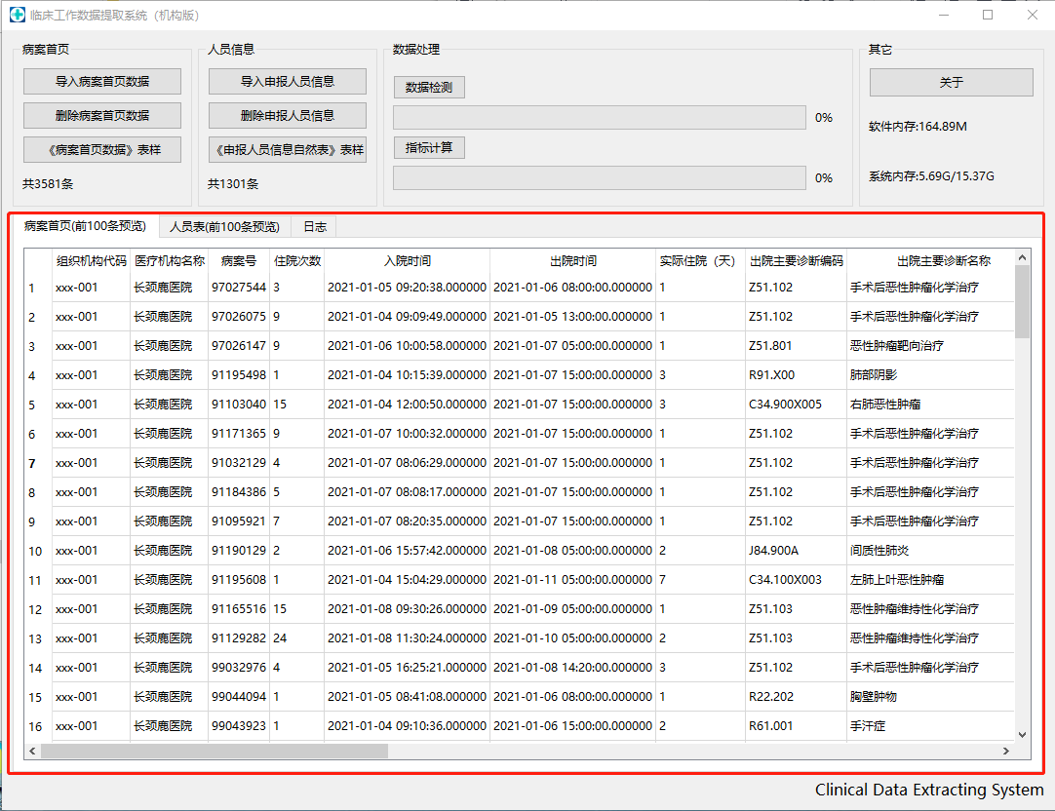

**如需重新导入数据，请先删除历史数据后再操作。否则视为追加导入数据**。

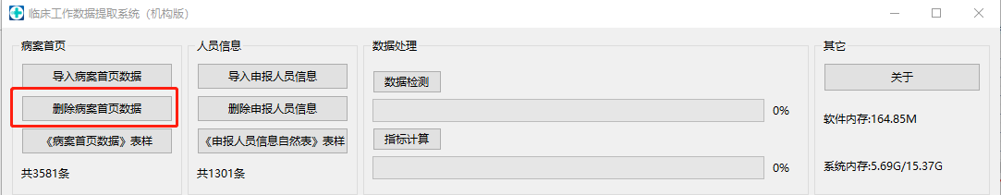

（2）导入申报人员信息

步骤同上。

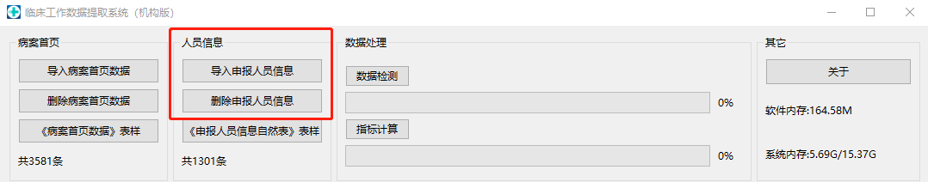3.数据检测

病案首页数据和申报人员信息均导入完成后，可点击按钮开始数据检测。

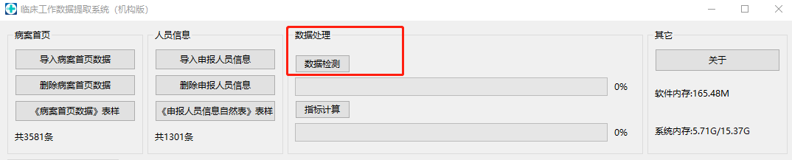

数据检测完成后，若仅有检测警告，则页面会提示数据检测通过；若存在检测错误，则页面会提示数据检测不通过，可点击“保存病案首页反馈表”和“保存申报人员反馈表”查看错误数据详情。

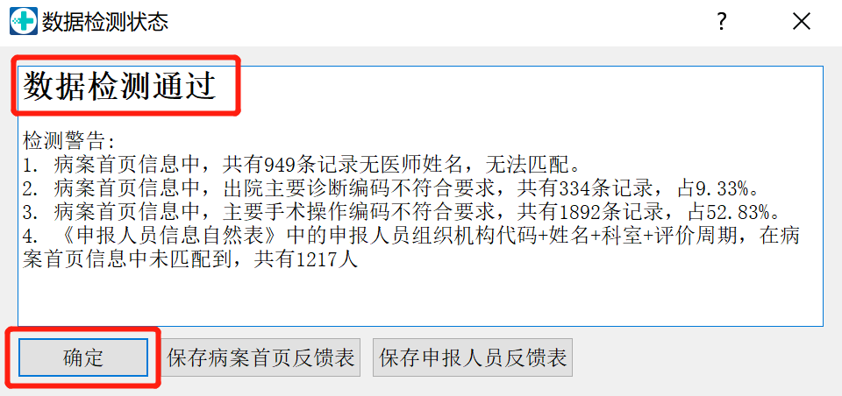

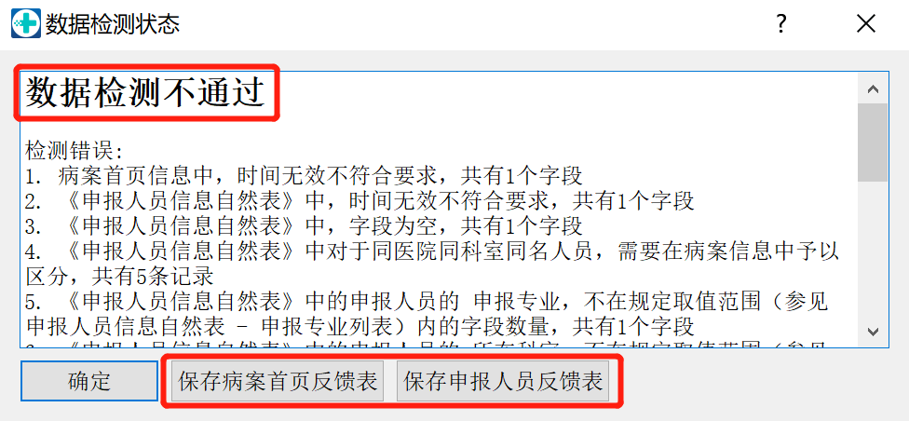

4.指标计算

数据检测通过后，可点击按钮开始指标计算。

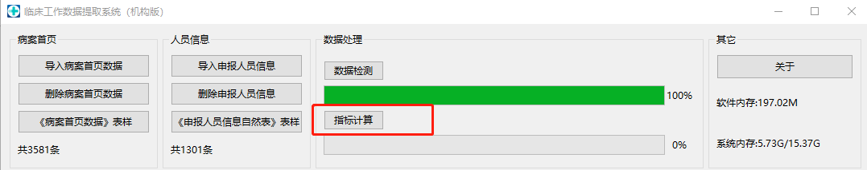

指标计算完成后，可保存计算结果表。

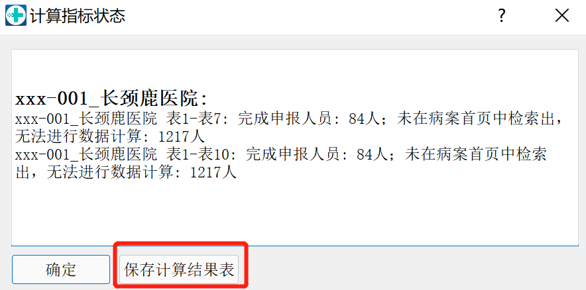

5.程序版本查询

点击右侧按钮“关于”，可查看当前程序的版本等信息。

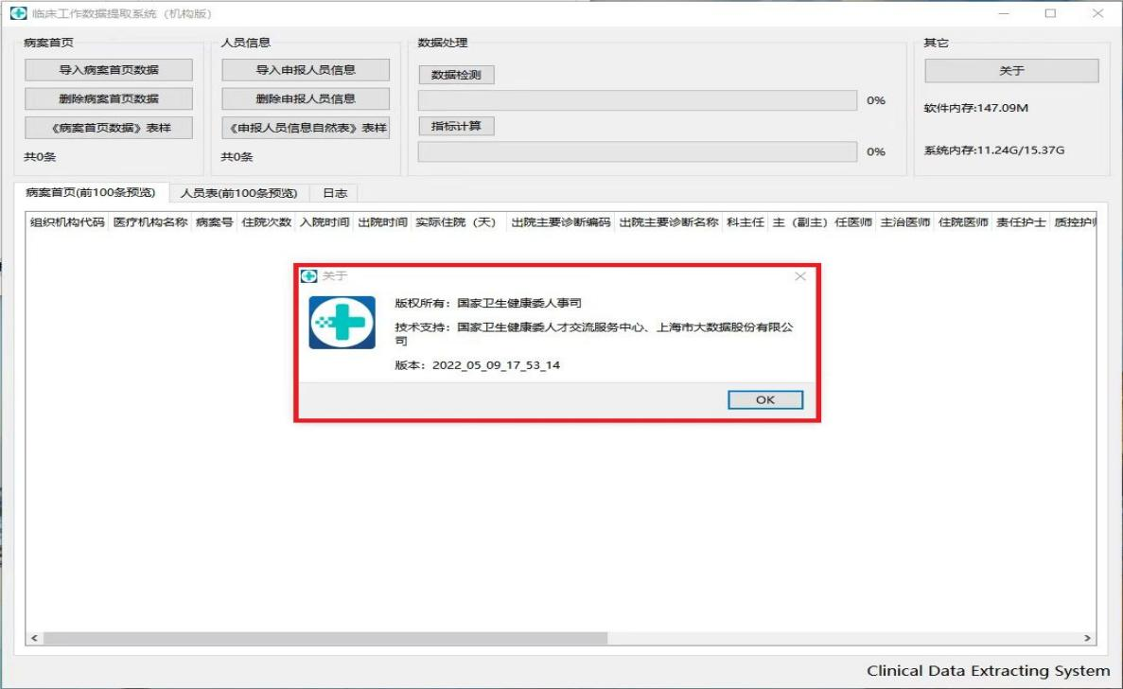

6.日志查询

在使用系统程序的过程中如有任何异常提示或操作问

题，请点击“日志”，截取含有error等标志的内容联系运维人员处理。

也可使用Ctrl+A和Ctrl+C快捷键，将日志内容复制粘

贴至空白文档，发送给运维人员。

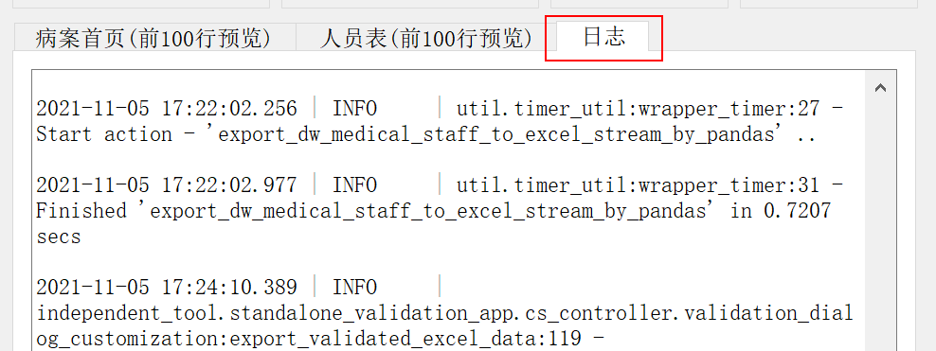

也可直接发送logs文件夹下面的日志文件给运维人

员核查。

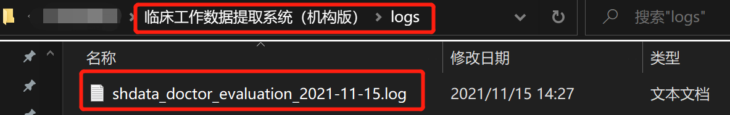

三、平台版操作说明

（一）登录系统

页面网址：http://127.0.0.1/doc/

登录账号：admin/admin123

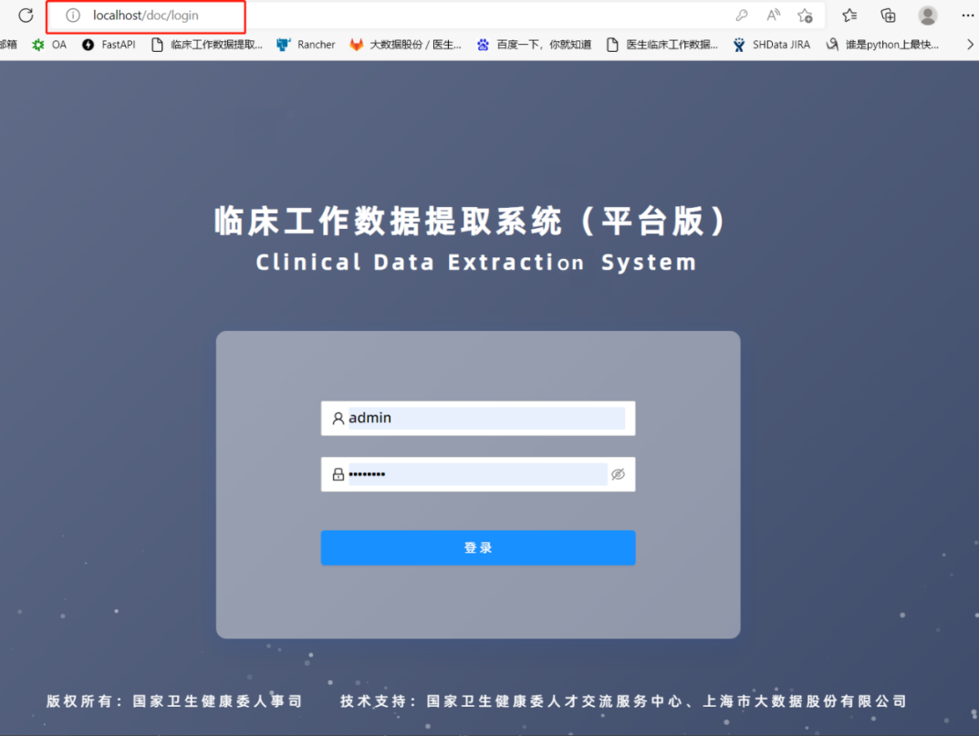

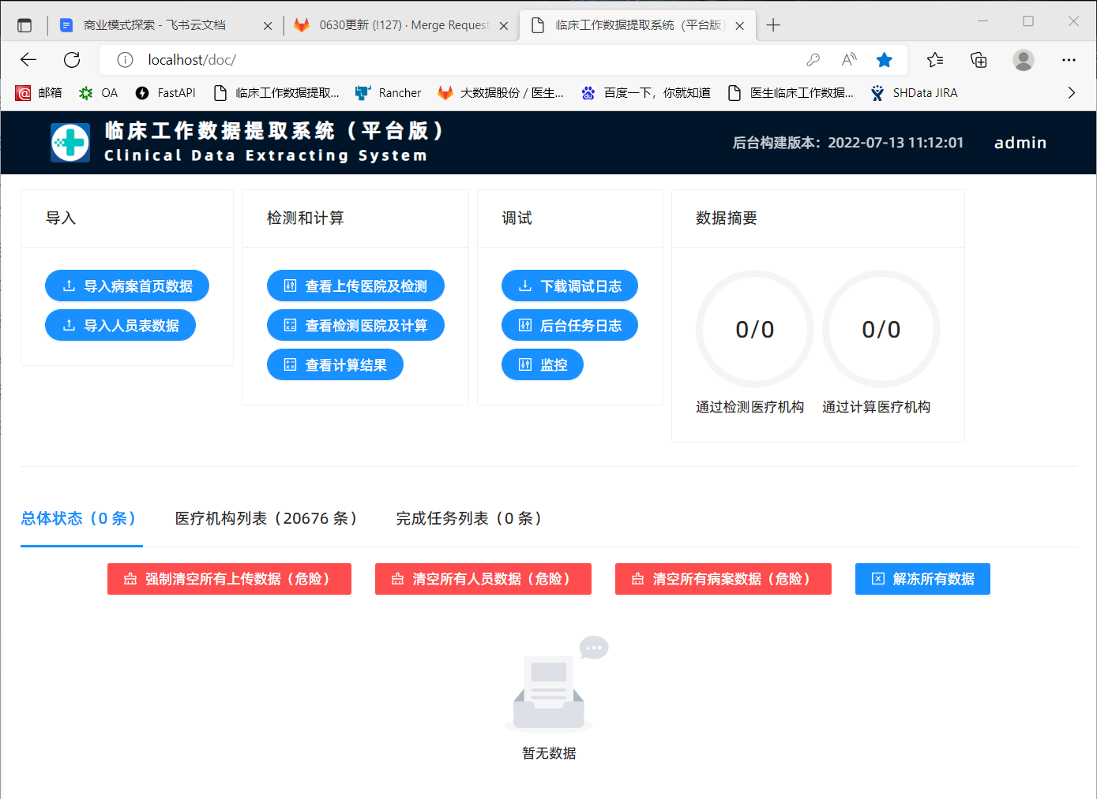登录后页面：

（二）数据导入

1.导入病案首页数据

点击“导入病案首页数据”。

（1）如需导入数据模板，可先下载《病案首页数据》表样。

（2）点击“上传”按钮，选中所需要导入的文件后点击“打开”即可。

注意：此处上传的文件仅支持.xlsx，可同时选中多个文件一次性导入

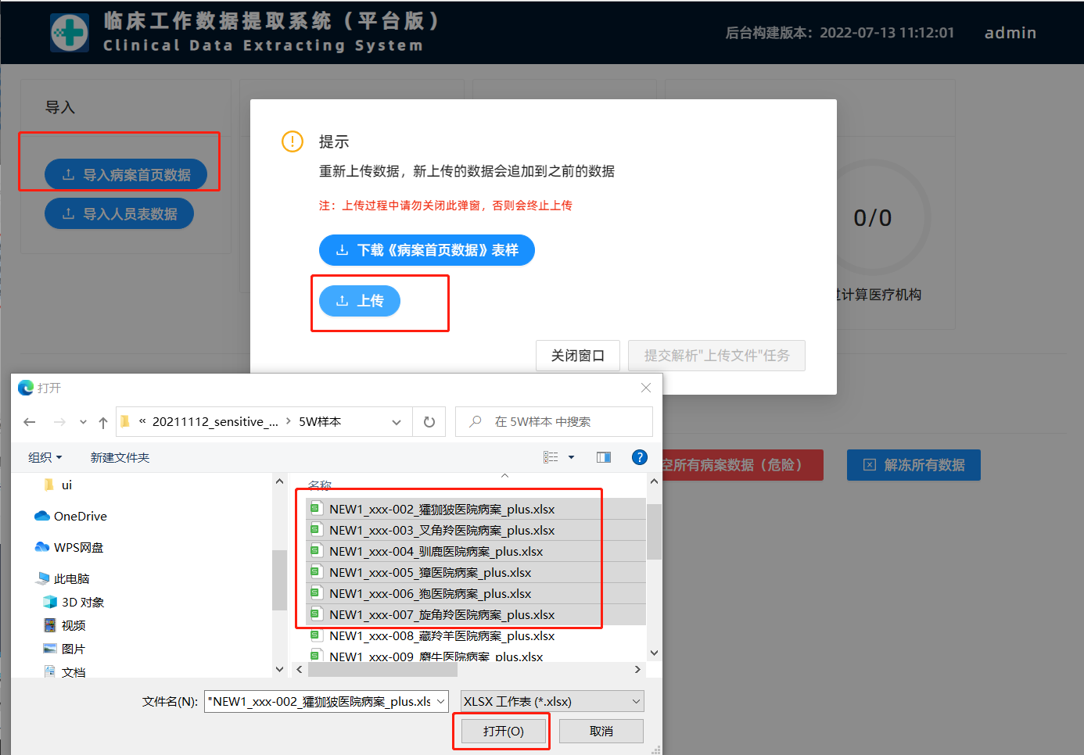

上传完成后会显示已上传的文件名称，然后点击“提交解析“上传文件”任务”按钮：

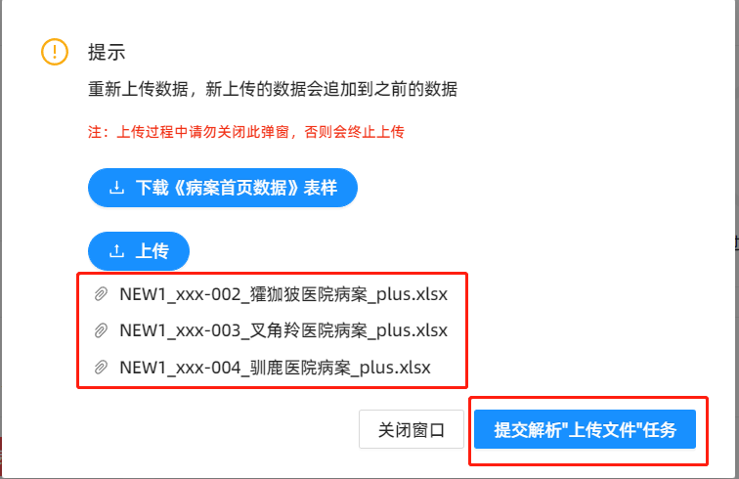

页面右上角的弹框会显示文件解析进度，完成后下方可预览数据概况，显示已导入的病案首页数据条数：

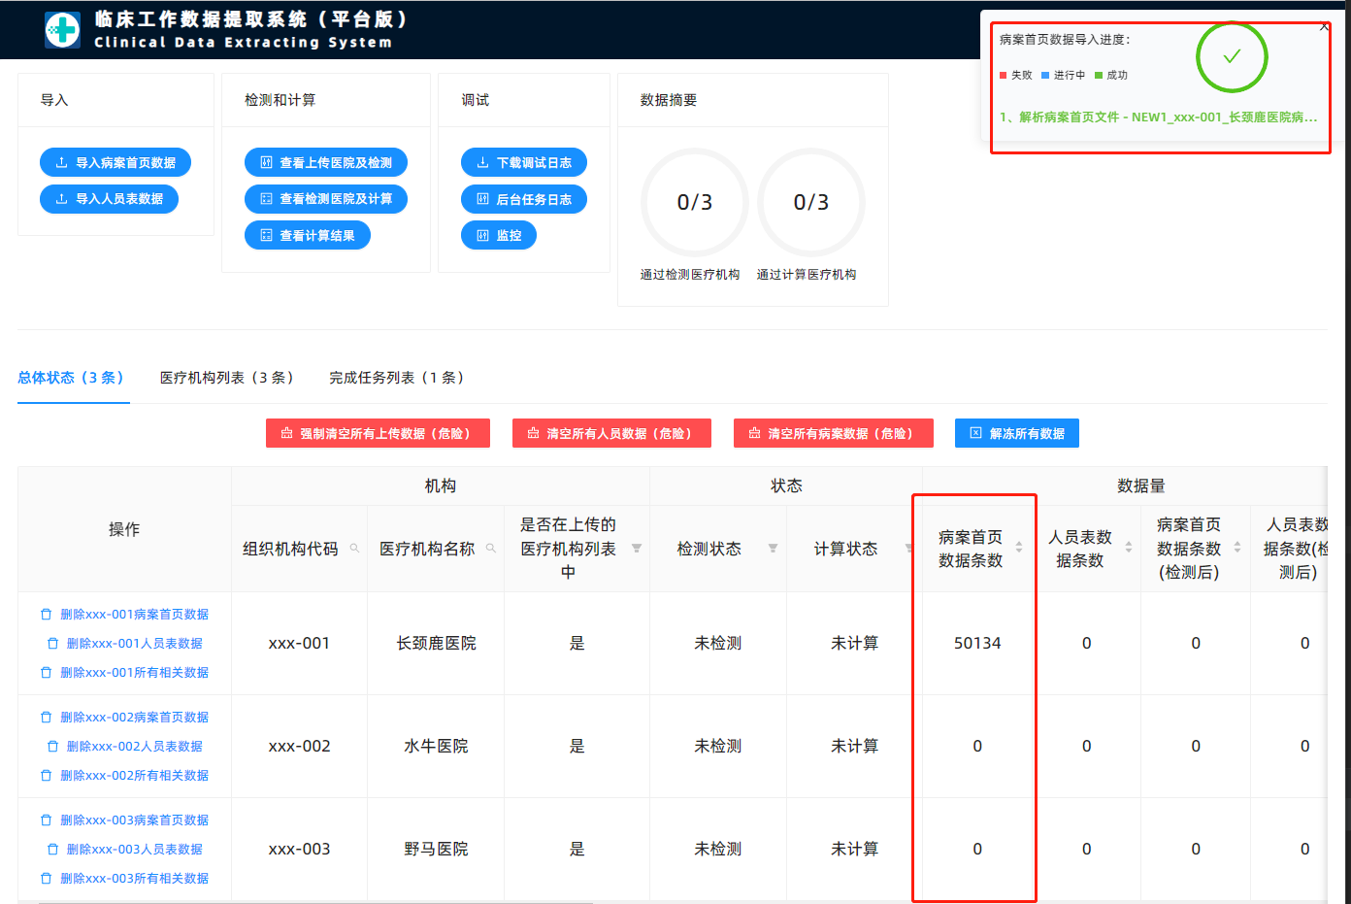

2.导入人员数据

点击“导入人员表信息”，导入方式和注意事项同上“导入病案首页数据” 。

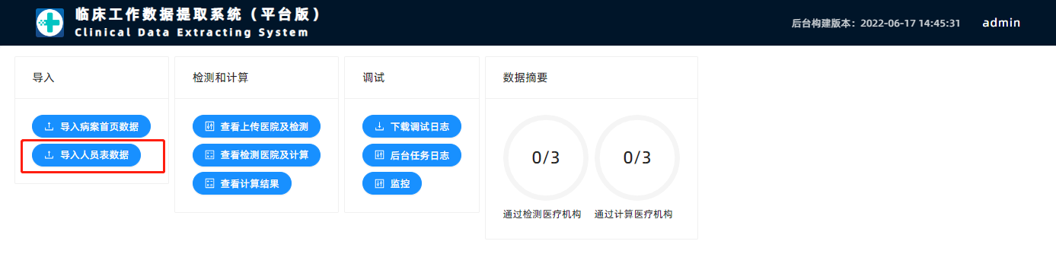

完成后下方可预览数据概况，显示已导入的人员表数据条数。

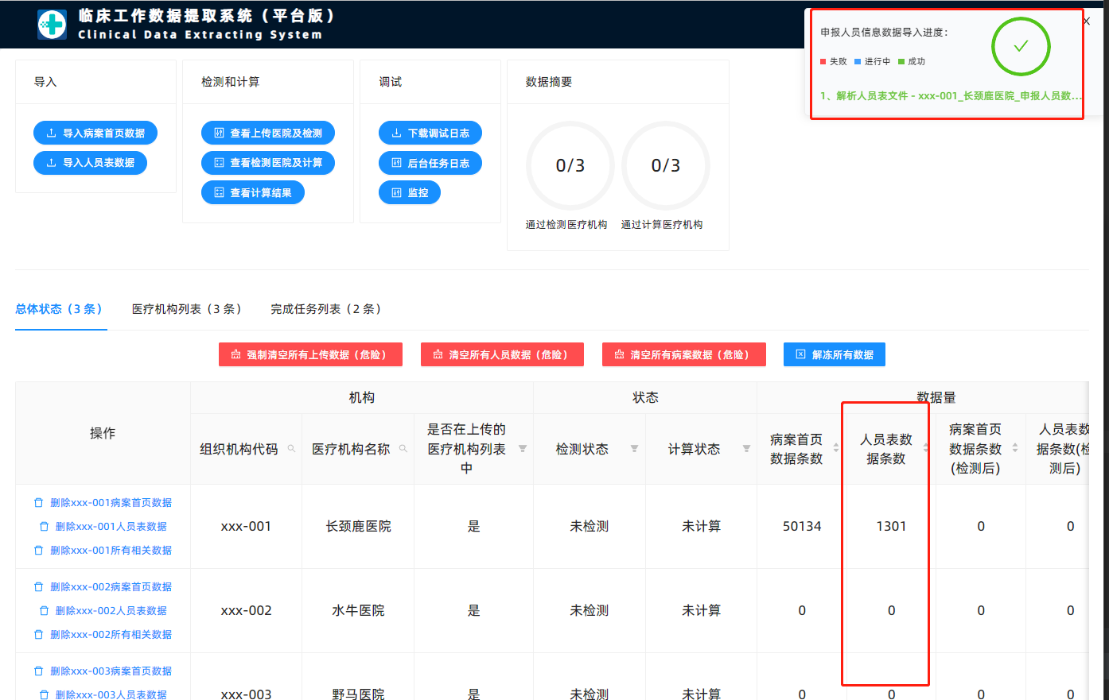

（三）数据操作

1.单机构数据操作

当因为操作失误，或者数据错误需要删除原始数据时。可以对单机构的数据进行删除操作。可以分别单独删除病案数据、单独删除人员表数据，也可以删除该单位的所有导入数据。

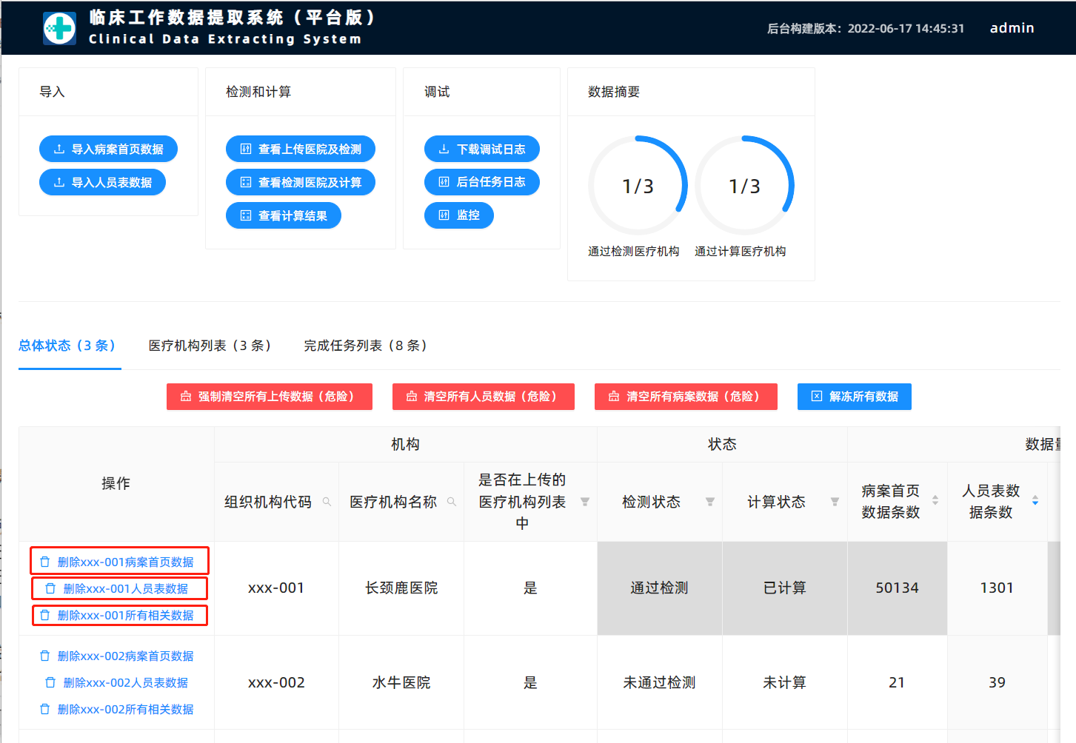

2.全局数据操作

由于省级卫单位处理的机构个数较多，在遇到大面积数据问题时，逐一操作较为繁琐。系统设置了全局处理功能。

（1）可通过点击“强制清空所有上传数据（危险）”按钮，清空所有已导入的全部数据。

（2）可通过点击“清空所有人员数据（危险）”按钮，清空所有已导入的全部人员数据。

（3）可通过点击“清空所有病案数据（危险）”按钮，清空所有已导入的全部病案数据。

（4）可以通过点击“解冻所有数据”按钮，对所有机构的检测和计算功能进行解冻。

3.注意事项：

（1）使用过程中请慎重使用上述4个按钮，以免误操作清空数据。

（2）当需要重新导入数据并计算指标时，必须清空所有之前导入的所有数据。

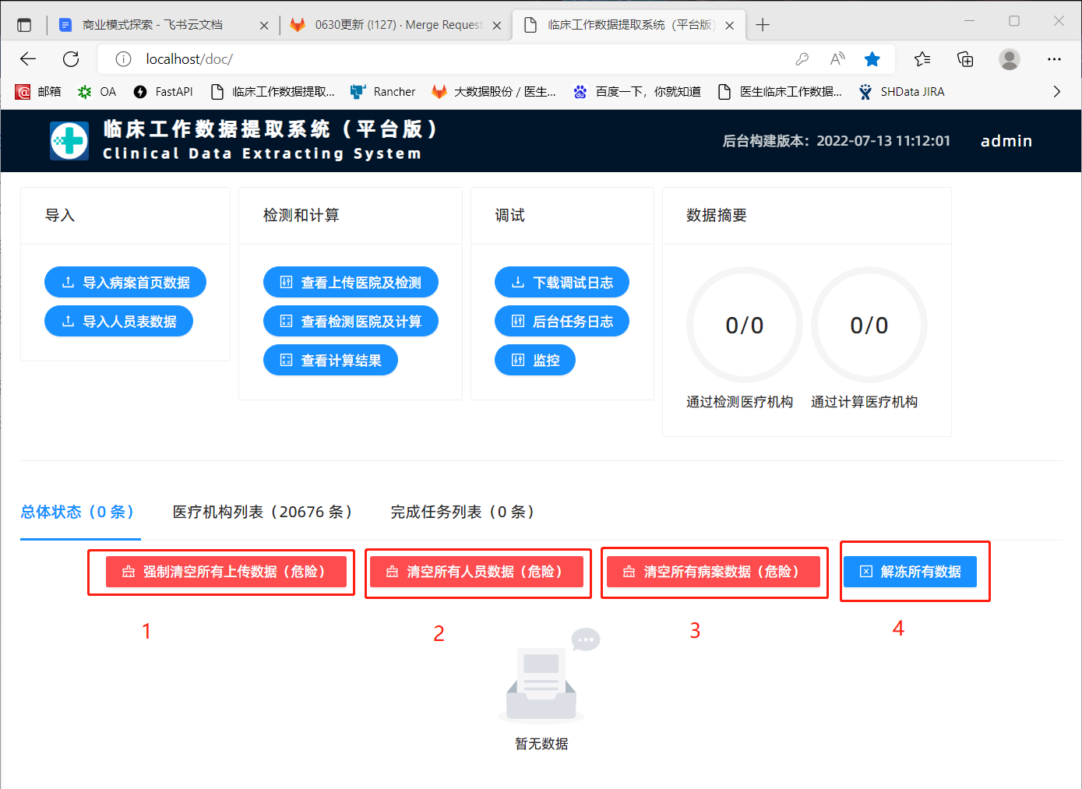

（四）数据检测和计算

1.数据检测

点击“查看上传医院及检测”：

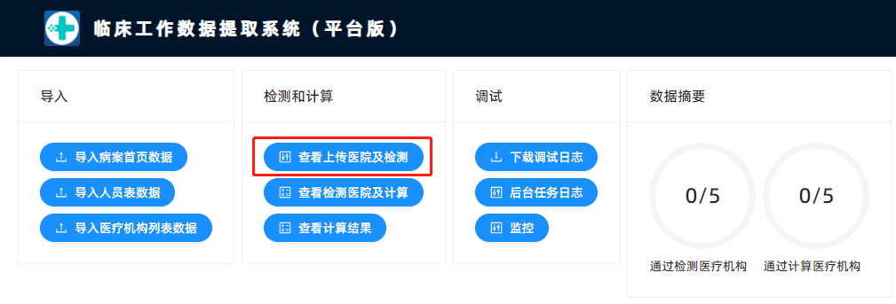

勾选所需要检测的医疗机构，点击“提交检测任务”：

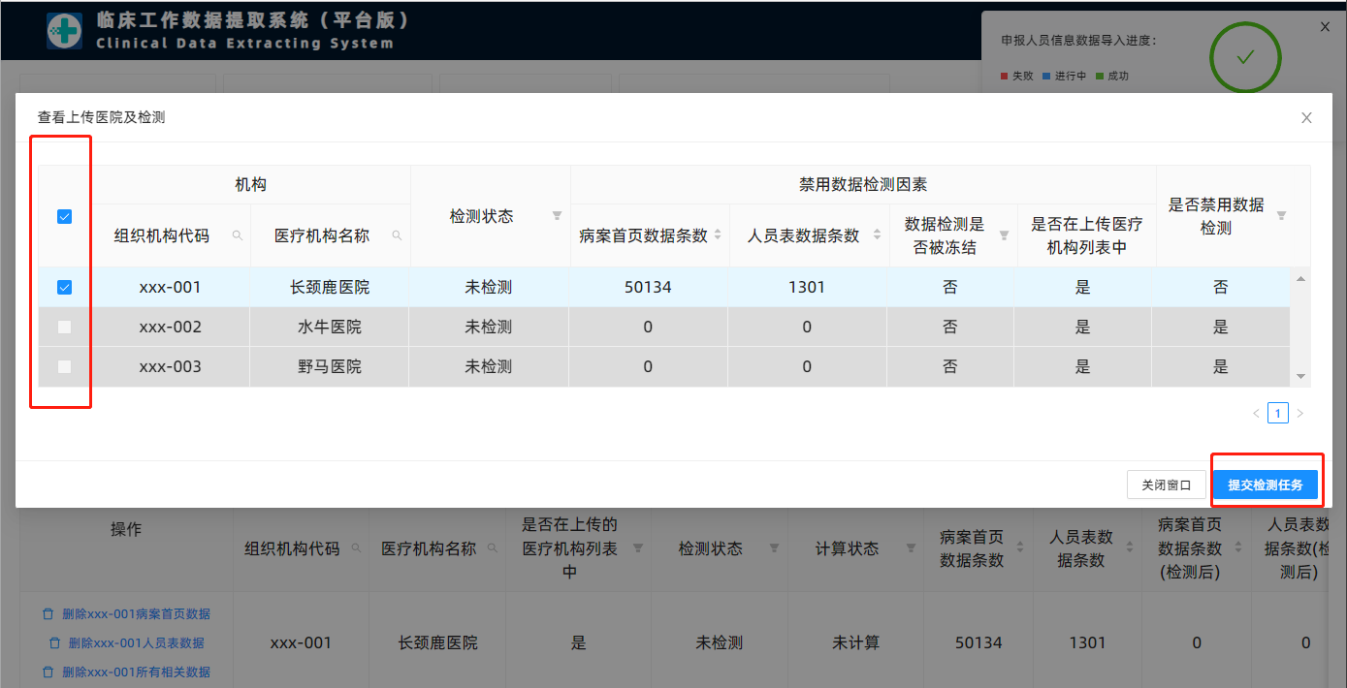

检测完成后，页面弹窗会从医疗机构维度列出检测结果中的错误信息和警告信息。

（1）支持“下载所有机构病案首页反馈表”和“下载所有机构申报人员信息反馈表”来查看检测详情。也可以选择“下载精简版反馈信息表”来获取精简的告警信息，便于全局把握数据质量。

（2）支持单独下载一家医疗机构的数据检测结果。

（3）存在红色字体数据检测错误的医疗机构无法进行下一步提交计算任务。

（4）检测完成后默认会冻结此家医疗机构的数据，如需解冻后重新检测，可点击左侧“在上传阶段解冻数据检测”按钮。

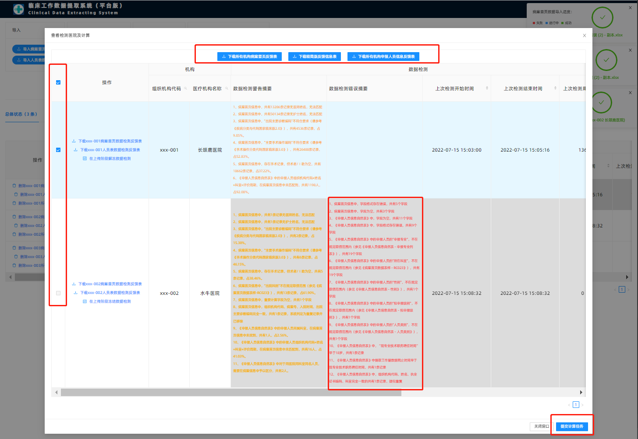

2.数据计算

勾选上图中所需要计算的医疗机构，点击“提交计算任务”

计算完成后，页面弹窗会从医疗机构维度列出计算结果摘要。

（1）支持“下载所有机构计算结果”。

（2）支持单独下载一家医疗机构的数据计算结果。

（3）计算完成后默认会冻结此家医疗机构的数据，如需解冻后重新计算，可点击左侧“解冻数据检测和计算”按钮。

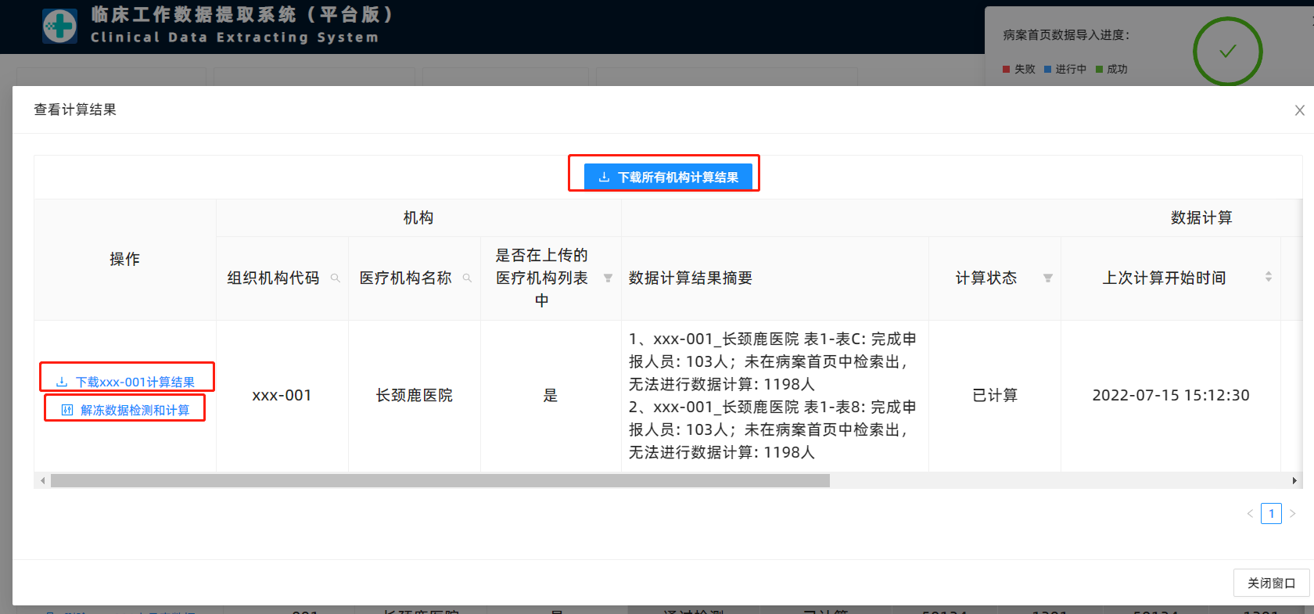

数据检测和计算完成后，页面会显示通过检测医疗机构和通过计算医疗机构的数据摘要，下方列表中也会有各阶段数据量和状态的概况。

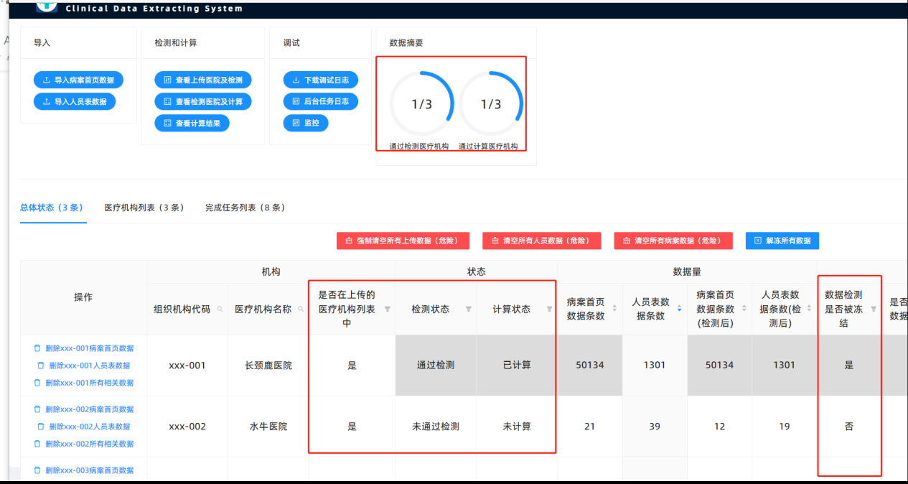

（五）程序调试日志和监控

1.下载调试日志

小程序在使用过程中出现任何问题，均可点击“下载调试日志”，将日志文件发送给技术人员核查。

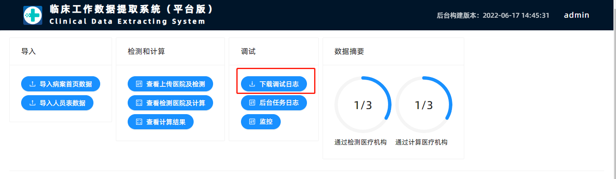

2.查看后台任务日志（非必要操作）

点击“后台任务日志”按钮：

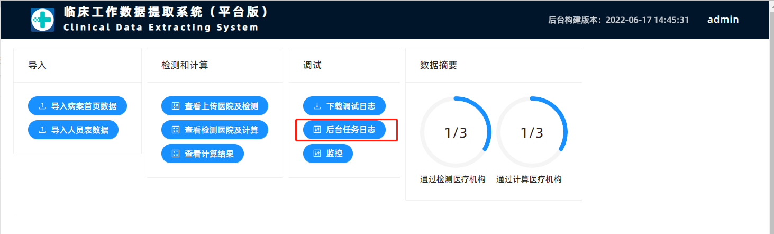

该页面可查看使用程序过程中的各个任务状态详情。

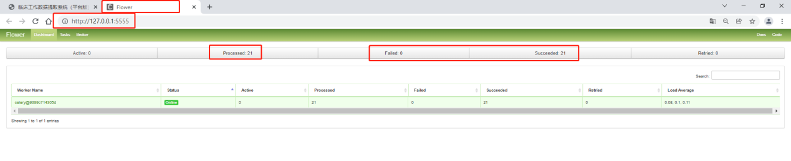

点击“Failed”或“Succeeded”可查看任务调用信息详情：

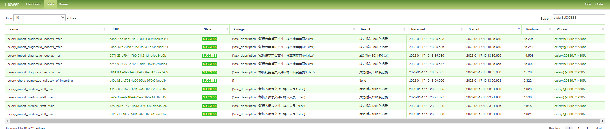

3.查看监控（非必要操作）

点击“监控”按钮：

注意：只有部署了监控程序包才能打监控页面。

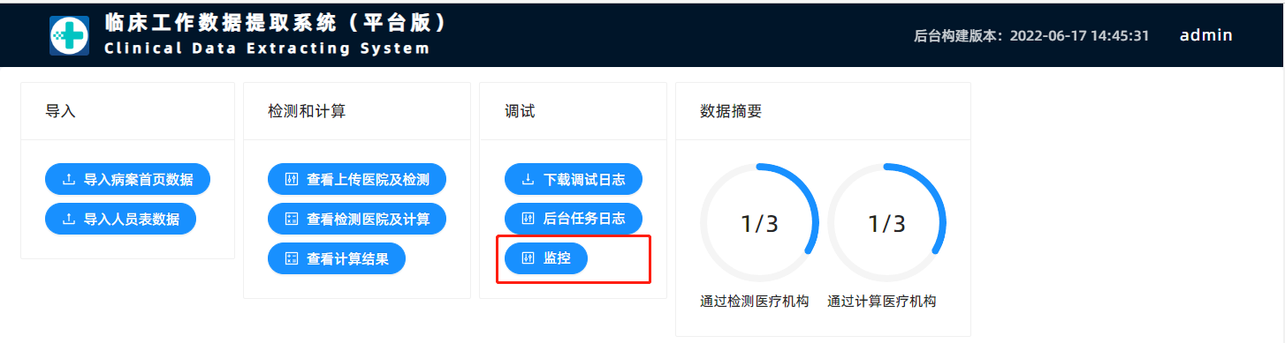

登录页面，账号密码：admin/admin

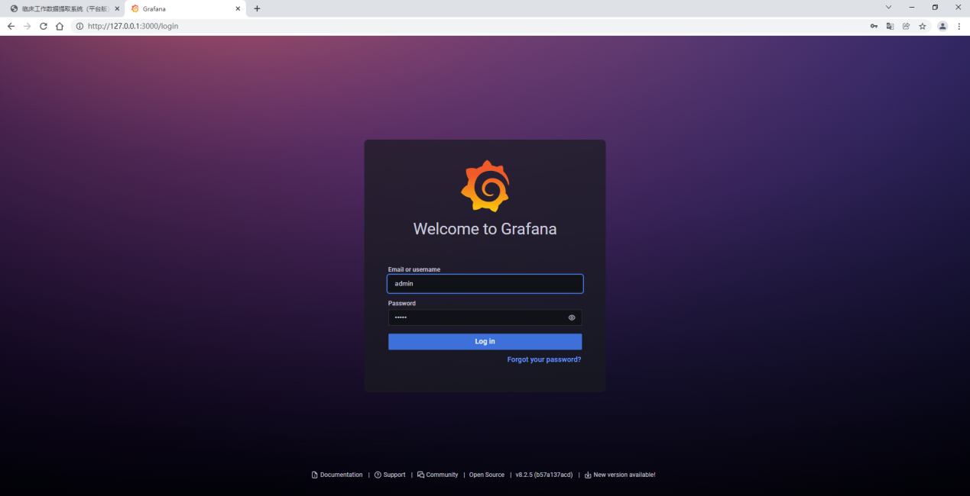

点击“Docker Containers”：

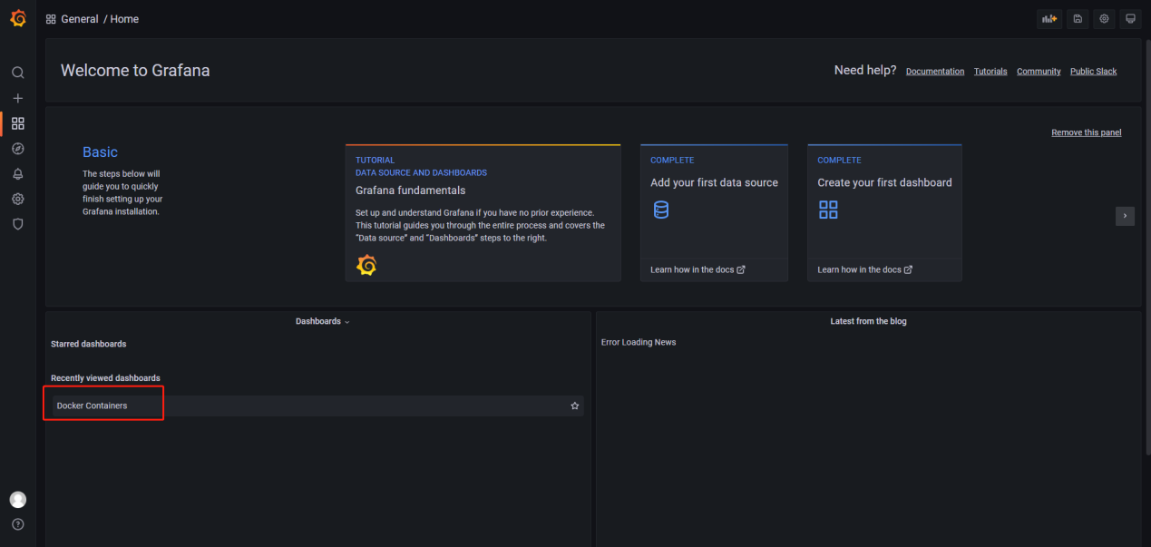

查看当前计算机的CPU和内存消耗情况：

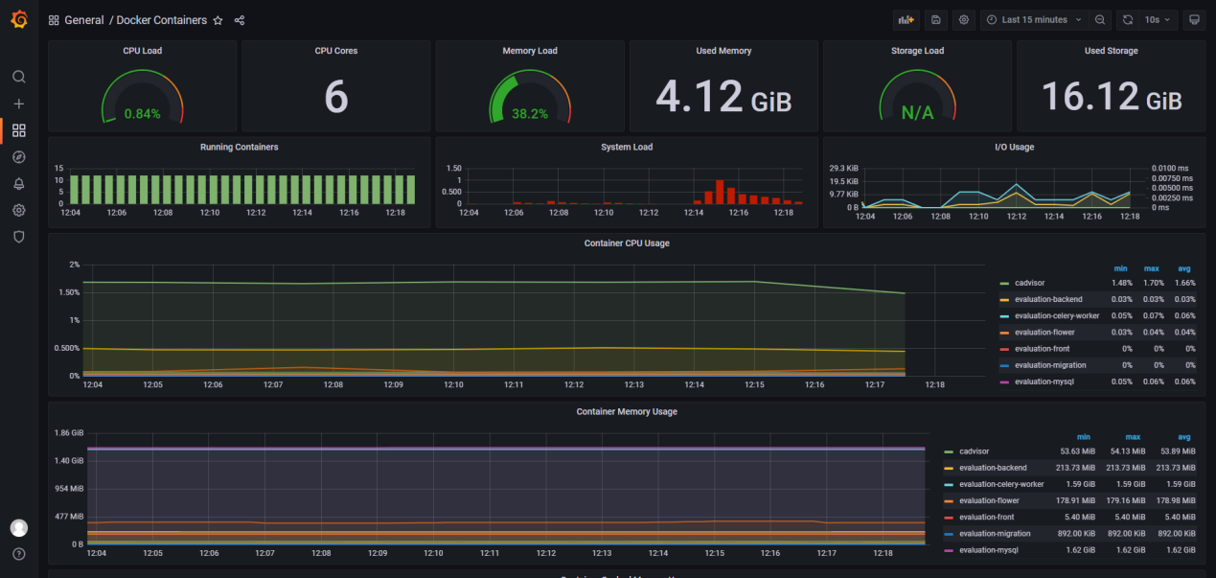

四、临床工作数据提取系统常见问题处理

（一）数据上传失败及处理

上传数据后报错，出现如图所示错误提示。

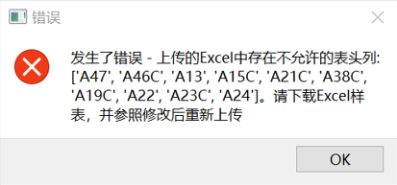

可能的原因包括：

1．数据不在数据文件的第一个Sheet中，程序未读取到；

2．数据文件中的字段名与样表中不一致；

3．数据文件中存在多余的字段。

处理建议：请在系统中下载相关表样，重新整理数据后上传。

（二）数据检测错误分类与处理

数据检测完成后的提示信息分为两类，一类为“**检测错误**”（红色错误），如不修改无法通过检测。请根据提示信息分别下载《病案首页反馈表》和《申报人员反馈表》，根据反馈表的提示进行数据修改并重新上传，再次进行数据检测，直到提示数据检测通过为止。

另一类为“**检测警告**”（黄色错误），表示可以进行后续计算，但是存在的相关问题会对计算结果产生影响。

1.“**检测错误**”类问题及处理

（1）**《申报人员信息自然表》中，字段为空，共有**个字段。**

**处理建议**：《申报人员信息自然表》中所有字段不允许为空，请根据反馈表确定为空的数据所在行列，补充对应的数据。（2）**《申报人员信息自然表》中，字段格式存在错误，共有**个字段。**

**处理建议**：请根据《申报人员信息自然表》中列出字段要求进行修改。

（3）**《申报人员信息自然表》中的申报人员的“申报专业”，不在规定取值范围内（参见《申报人员信息自然表-申报专业列表》），共有**个字段。**

**处理建议**：申报专业必须在《申报专业列表》范围内，请根据反馈表确定超范围数据位置并修改。如该申报人所报专业确实超范围，应将该申报人从《申报人员信息自然表》中删除。

**（4）《申报人员信息自然表》中的申报人员的“申报专业”，与申报人员类型不匹配（参见《申报人员信息自然表-申报专业列表》），共有**个字段。**

**处理建议**：申报专业为临床医学类的，其“人员类别”应为“医师”；申报专业为护理类的，其“人员类别”应为“护士”。

（5）**《申报人员信息自然表》中的申报人员的“所在科室”，不在规定取值范围内（参见《病案首页数据表样-RC023》），共有**个字段。**

**处理建议**：《申报人员信息自然表》中的医师“所在科室”编码，应与其所管住院病人《病案首页数据》中的“出院科别”编码对应，且符合《医疗机构诊疗科目名录》（详见《病案首页数据》RC023）的范围。请根据反馈表的提示核对并修改。

（6）**《申报人员信息自然表》中的申报人员的“性别”，不在规定取值范围内（参见《申报人员信息自然表-性别》），共有**个字段。**

**处理建议：**性别必须在取值范围内，且字段类型为数字型，不得填汉字。请根据反馈表的提示核对并修改。

（7）**《申报人员信息自然表》中的申报人员的“拟申报级别”，不在规定取值范围内（参见《申报人员信息自然表-拟申报级别》），共有**个字段。**

**处理建议：**拟申报级别必须在取值范围内，且字段类型为数字型，不得填汉字。请根据反馈表的提示核对并修改。

（8）**《申报人员信息自然表》中的“人员类别”，不在规定取值范围内（参见《申报人员信息自然表-人员类别》），共有**个字段。**

**处理建议：**人员类别必须在取值范围内，且字段类型为数字型，不得填汉字。请根据反馈表的提示核对并修改。

（9）**《申报人员信息自然表》中，“现专业技术职务聘任时间”早于18岁，共有**条记录。**

**处理建议：**“现专业技术职务聘任时间”理论上不得早于18岁，请根据反馈表的提示核对并修改。

（10）**《申报人员信息自然表》中提取工作量数据截止时间早于现专业技术职务聘任时间，共有**条记录。**

**处理建议：**“提取工作量数据截止时间”不得早于“现专业技术职务聘任时间”，请根据反馈表的提示核对并修改。

（11）**《申报人员信息自然表》中，组织机构代码、姓名、执业证书编码、科室完全一致的共有**条记录，疑似重复。**

**处理建议：**对于组织机构代码、姓名、执业证书编码、科室完全一致的申报人，会被系统判定为重复。请根据反馈表的提示，仔细核对并修改。如果确实是重复信息，请删除其中一条。

若《申报人员信息自然表》中，存在同医院、同科室、同名的申报人员，无法区分其对应的病案数据。应将医师的信息在《申报人员信息自然表》中予以区分，并与《病案首页数据》中相应医师姓名对应。如某科室有两名“张三”同时申报，可将其中一名医师在《申报人员信息自然表》中的“姓名”修改为“张三1”，并把该医师所管病人的病案数据中对应的医师姓名也修改为“张三1”。**注意：为保证姓名的统一校验，修改姓名时务必遵循统一的规则，即姓名+数字**。

**（12）《申报人员信息自然表》中，存在姓名、执业证书编码、提取工作量数据截止时间均一致的**条记录，请对跨科室、跨机构人员的提取工作量数据截止时间字段加以区分。**

**处理建议：**《申报人员信息自然表》中，对于同一个医师在多个机构或者科室存在工作经历的情况，可以申报多条人员表信息。但是需要在时间范围上有所区分。

**（13）《申报人员信息自然表》中，存在同一执业证书编码，对应多个不同姓名的**条记录，请对执业证书编码的唯一性进行确认。**

**处理建议：**《申报人员信息自然表》中，同一个执业证书编码只能对应一个人，必须保证唯一性。

**（14）《申报人员信息自然表》中对于同医院同科室同名人员，需要在病案信息中予以区分，共有**人。如不处理，所有重名人员都将不参与计算。**

**处理建议：**《申报人员信息自然表》中，存在同医院、同科室、同名的申报人员，无法区分其对应的病案数据。应将医师的信息在《申报人员信息自然表》中予以区分，并与《病案首页数据》中相应医师姓名对应。如某科室有两名“张三”同时申报，可将其中一名医师在《申报人员信息自然表》中的“姓名”修改为“张三1”，并把该医师所管病人的病案数据中对应的医师姓名也修改为“张三1”。**注意：为保证姓名的统一校验，修改姓名时务必遵循统一的规则，即姓名+数字**。

（15）**病案首页信息中，字段格式存在错误，共有**个字段。**

处理建议：请根据《病案首页数据表样》中列出字段要求进行修改。

（16）**病案首页信息中，字段为空，共有**个字段。**

**处理建议**：请根据反馈表确定为空的数据所在行列，补充对应的数据。

2.“**检测警告**”类问题及处理

“检测警告”的提示问题，可视情况决定是否处理。

**（1）病案首页信息中，共有**条记录无医师姓名，无法匹配。**

**处理建议**：病案首页信息中，“主任/副主任医师”、“主治医师”、“住院医师”任意一项为空，则会出现上述“警告”。

**（2）病案首页信息中，共有**条记录无护士姓名，无法匹配。**

**处理建议**：病案首页信息中，“责任护士”、“质控护士”任意一项为空，则会出现上述“警告”。可根据反馈信息核对补充，也可以不处理。

**（3）病案首页信息中，出院主要诊断编码不符合要求（请参考《疾病分类与代码国家临床版2.0》），共有*条记录，占**%。**

**处理建议**：病案首页信息中，有部分“出院诊断编码”不符合《疾病分类代码国家临床版2.0（ICD-10）》，相应记录无法纳入计算。可根据反馈表核对检查并修改。

**（4）病案首页信息中，"其他手术操作编码"不符合要求（请参考《手术操作分类代码国家临床版3.0》），共有**个记录**

**处理建议**：病案首页信息中，有部分“其他手术操作编码”不符合《手术操作分类代码国家临床版3.0（ICD-9-CM3）》，相应记录无法纳入计算。可根据反馈表核对检查并修改。

**（5）病案首页信息中，主要手术操作编码不符合要求（请参考《手术操作分类代码国家临床版3.0》），共有*条记录，占**%。**

**处理建议**：病案首页信息中，有部分“主要手术操作编码”不符合《手术操作分类代码国家临床版3.0（ICD-9-CM3）》，相应记录无法纳入计算。可根据反馈表核对检查并修改。

**（6）病案首页信息中，存在手术记录，但术者为空，共有**条记录，占**%。**

**处理建议：**有手术记录的病案，其“术者”不得为空，可根据反馈表核对检查并补充。

**（7）病案首页信息中，“出院科别”不在规定取值范围（参见《病案首页数据表样-RC023》），共有**条记录，占**%。**

**处理建议：**请根据《病案首页数据表样-RC023》提供的科室范围对反馈表的提示进行核对并修改。

**处理建议：**学历必须在取值范围内，且字段类型为数字型，不得填汉字。请根据反馈表的提示核对并修改。

**（8）病案首页信息中，重要计算字段为空，共有**个字段。**

**处理建议：**重要字段包括“出院时间”、“患者年龄”、“出院科别”、“出院主要诊断编码”、“主（副主）任医师”、“主治医师”、“住院医师”、“责任护 士”、“质控护师”、“主要手术操作术者”，“主要手术操作Ⅰ助”，若缺失可能会影响相关指标的计算，请确认是否需要修改。

**(9)病案首页信息中，组织机构代码、病案号、入院时间、出院主要诊断编码完全一致，共有**条记录，系统判定为重复记录并已移除。**

**（10）《申报人员信息自然表》中的申报人员的"学历"，不在规定取值范围内（参见《申报人员信息自然表 - 学历》），共有**条记录。**

**处理建议：**病案首页信息中，组织机构代码、病案号、入院时间、出院主要诊断编码皆一致的，将被系统判定为重复并仅保留其中一条。可在反馈表中查看并检查相关数据，如确实为重复数据，无需进一步处理。

**（11）《申报人员信息自然表》中的申报人员所属科室，在病案首页信息中未找到，共有*人。**

**处理建议**：《申报人员信息自然表》中的“所在科室”，有部分在《病案首页数据》中未找到。相应科室的医师，无法统计其管理的住院病人，无法进行工作量计算。可根据反馈表核对，确保《申报人员信息自然表》中的医师“所在科室”编码，应与其所管住院病人《病案首页数据》中的“出院科别”编码对应，且符合《医疗机构诊疗科目名录》范围。

**（12）《申报人员信息自然表》中的申报人员组织机构代码+姓名+科室+评价周期，在病案首页信息中未匹配到，共有*人。**

**处理建议**：“评价周期”是指《申报人员信息自然表》中，从“现专业技术职务聘任时间”到“提取工作量数据截止时间”的时间范围。如某医师聘任时间为2016年7月1日，提取数据截止时间为2021年6月30日，而在《病案首页数据》中，从2016年7月1日至2021年6月30日的范围内，找不到该医师的病案数据，那么该医师工作量将无法计算。可根据反馈表核对修改。